言

ゴール　とをみつけてみよう。

○ののには　　　　　　を、には　　　　　　をこう。

①　はなが　さく。

②　ひこうきが　とぶ。

③　い　くるまが　はしる。

④　この　の　は　シロです。

⑤　に　コイが　います。

⑥　でんしゃが　えきを　つうかした。

⑦　きれいな　ばらの　が　さく。

⑧　わたしは　プールで　ぐ。

⑨　、は　を　かった。

⑩　さな　が　ぶ。

⑪　い　タクシーが　の　で　とまる。

⑫　の　は　しい。

（）　きな　メニューは　オムライスです。

２

・やをみつけることができた。　　　　　　　　　　　　　　（　　　　）

・やのことがよくわかった。　　　　 　　　　　　　　　　　（　　　　）

ふりかえり

とをみつけよう





主語

「だれが（は）」「が（は）」にたることばを、「どうした（どうする）」「どんなだ」「なんだ」にたることばをといいます。

だれが（は）

が（は）

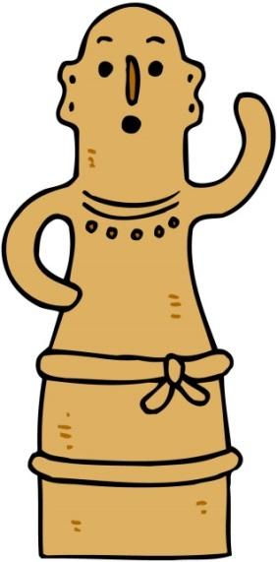

言・２　主語と述語を見つける。

述語

どうする

どんなだ

なんだ

言

ゴール　とをみつけてみよう。

○ののには　　　　　　を、には　　　　　　をこう。

①　はなが　さく。

②　ひこうきが　とぶ。

③　い　くるまが　はしる。

④　この　の　は　シロです。

⑤　に　コイが　います。

⑥　でんしゃが　えきを　つうかした。

⑦　きれいな　ばらの　が　さく。

⑧　わたしは　プールで　ぐ。

⑨　、は　を　かった。

⑩　さな　が　ぶ。

⑪　い　タクシーが　の　で　とまる。

⑫　の　は　しい。

（）　きな　メニューは　オムライスです。

２

・やをみつけることができた。　　　　　　　　　　　　　　（　　　　）

・やのことがよくわかった。　　　　 　　　　　　　　　　　（　　　　）

ふりかえり



とをみつけよう















主語

「だれが（は）」「が（は）」にたることばを、「どうした（どうする）」「どんなだ」「なんだ」にたることばをといいます。

だれが（は）

が（は）



言・２　主語と述語を見つける。

述語

どうする

どんなだ

なんだ